Buatlah Database dengan (pilih metode servernya) Microsoft SQL Server 2016, Postgre atau MySQL

dengan ketentuan sebagai berikut :

a. Nama Database : DB_Keluarga_Berencana

b. Lokasi Penyimpanan Database pisik : disimpan pada gitlab masing-masing peserta ( gunakan

free account di www.github.com)

c. Bahasa pemrograman dapat menggunakan react, fluter, swift, PHP atau Java

d. Buatlah Tabel – Tabel berikut lengkap dengan Key, Diagam dan Relasinya :

1. Membuat data base : DB_Keluarga_Berencana

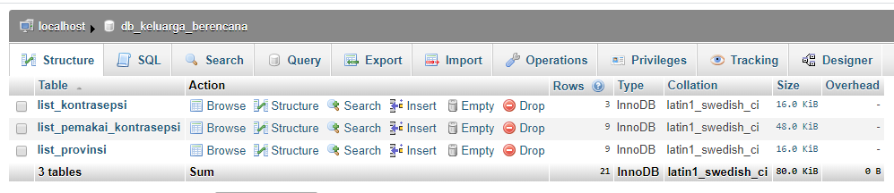

1. Link penyimpanan <https://github.com/autoprananda/AutoPrananda_brilife_Model_1_Middle>

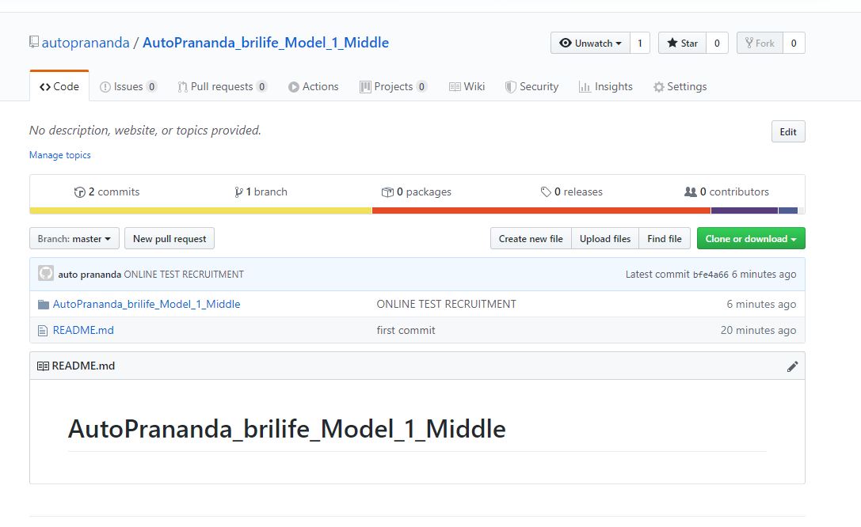

1. Bahasa pemograman yang digunakan php
2. Tabel – tabel :

Tabel provinsi

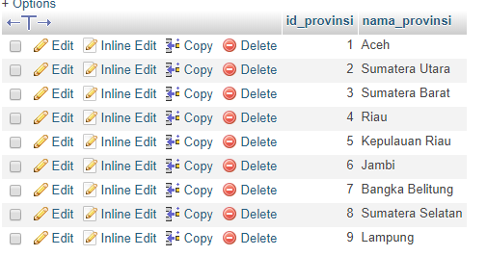

Tabel kontrasepsi

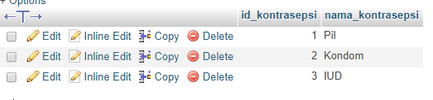

Tabel Pemakaian

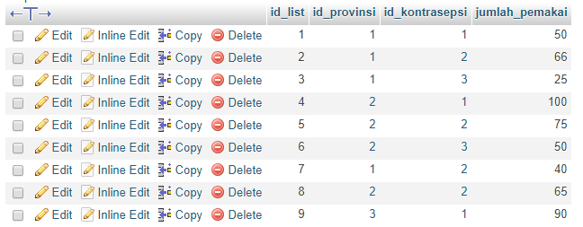

Diagram dan Relasi Tabel

